**Entwurf**

**– Konzept –**

Schema-Mapping zur Überführung der Informationen der Bodenschätzung aus ALKIS in das INSPIRE-Geodatenthema „Boden“

Version 0.4

Stand: 15.07.2014

**Dokumentenhistorie**

|  |  |  |  |
| --- | --- | --- | --- |
| **Version** | **Datum** | **Bemerkungen** | **Wer** |
| 0.1 | 06.11.2013 | Erster Entwurf | Spilker |
| 0.2 | 13.11.2013 | Einarbeitung der HLBG-internen Rückmeldungen | Spilker |
| 0.3 | 15.05.2014 | Einarbeitung der Rückmeldungen aus der Abstimmung mit der AAA-Projektgruppe ALKIS (Herr Schlegel und Herr Hochgürtel) vom 21.01.2014 | Spilker |
| 0.4 | 15.07.2014 | Fertigstellung | Spilker |
|  |  |  |  |

**Inhaltsverzeichnis**

1 Aufgabenstellung 3

2 Einführung 3

2.1 Datenmodelle 4

2.1.1 AAA-Modell 4

2.1.2 INSPIRE-Datenmodell „Boden (Soil)“ 5

3 Mögliche Ansätze 6

4 Schema-Mapping 8

4.1 AX_GrablochDerBodenschaetzung 8

4.2 AX_Bodenschaetzung 9

5 Offene Fragen bzw. Anmerkungen 10

6 Ausblick GeoInfoDok 7 11

# Aufgabenstellung

Zur Gewährleistung eines einheitlichen Vorgehens der Vermessungsverwaltungen bei der Umsetzung der INSPIRE-Vorgaben – hinsichtlich der Interoperabilität von Geo­datensätzen – wurde in der AdV das INSPIRE-Fachnetzwerk eingerichtet.

Das INSPIRE-Fachnetzwerk hat gemäß AdV-Beschluss 122/6 die Aufgabe, Stellung­nahmen zu den INSPIRE-Datenspezifikationen zu erarbeiten und diese über die AdV-Geschäftsstelle den Mitgliedsverwaltungen zur Verfügung zu stellen. Ferner wird das INSPIRE-Fachnetzwerk Konformitätstests durchführen, um eventuelle Anpassungen im AAA-Modell in den AAA-Revisionsprozess einbringen zu können.

Die AdV hat mit dem Beschluss 122/17 die im ALKIS nachgewiesenen Ergebnisse der amtlichen Bodenschätzung als INSPIRE-relevante Geodaten identifiziert und sie in­haltlich dem INSPIRE-Geodatenthema Boden zugeordnet.

Das folgende Konzept untersucht die Überführbarkeit der Informationen der Boden­schätzung aus dem ALKIS in das INSPIRE-Geodatenthema Boden (Soil).

# Einführung

Der vorliegende Entwurf für ein Schemamapping basiert auf den UML-Modellen, die zur Nutzung in der EnterpriseArchitect-Software aufbereitet und seitens der AdV bzw. der europäischen Kommission veröffentlicht wurden.

* AAA-Modell – Version 6.0.1 (AAA.eap vom 01.04.2010)

<http://www.adv-online.de/icc/extdeu/binarywriterservlet?imgUid=b1b605b6-afcf-7821-4300-2c608a438ad1&uBasVariant=11111111-1111-1111-1111-111111111111>

Erläuterungen zu ALKIS, Version 6.0 vom 11.12.2008

<http://www.adv-online.de/icc/extdeu/binarywriterservlet?imgUid=ebbd1f69-3ace-11a3-b217-18a438ad1b27&uBasVariant=11111111-1111-1111-1111-111111111111&isDownload=true>

Erläuterungen zu ALKIS – Ergänzungsblätter, Version 6.0.1 vom 31.05.2009

<http://www.adv-online.de/icc/extdeu/binarywriterservlet?imgUid=b2850b43-7c9b-1521-728d-fb6708a438ad&uBasVariant=11111111-1111-1111-1111-111111111111>

* Draft Data Specifications and Implementing Rules (Annex II + III spatial data themes), v3.0rc3 (INSPIREConsolidated_UML_Model.EAP vom 19.06.2013)

<http://inspire.jrc.ec.europa.eu/data-models/IR_r4380_ea+xmi.zip>

D2.8.III.3 INSPIRE Data Specification on Soil – Draft Technical Guidelines vom 04.02.2013 in der Version D2.8.III.3_v3.0rc3

<http://inspire.jrc.ec.europa.eu/documents/Data_Specifications/INSPIRE_DataSpecification_SO_v3.0rc3.pdf>

Ergänzt wird der Bericht durch einen Ausblick auf die Regelungen der GeoInfoDok 7 und deren Auswirkungen auf das Mapping der Informationen der Bodenschätzung in das INSPIRE-Geodatenthema Boden.

* AAA-Modell – Version 7_beta (AAA-7_Beta_2012-09-26.eap)

## Datenmodelle

### AAA-Modell

Die Informationen zur Bodenschätzung werden im AAA-Fachschema im Objektarten­bereich „Gesetzliche Festlegungen, Gebietseinheiten, Kataloge“ modelliert und in der Objektartengruppe „Bodenschätzung, Bewertung“ gruppiert.

Abbildung 1 skizziert ein Objektdiagramm der Objektartengruppe „Bodenschätzung, Bewertung“.

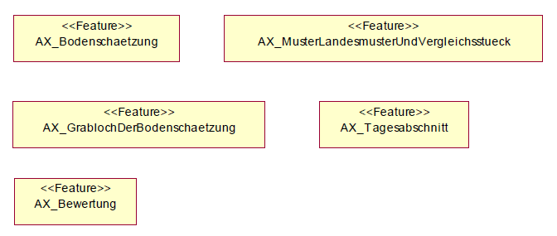

Abbildung - Objektartengruppe "Bodenschätzung, Bewertung" [Quelle GeoInfoDok 6.01]

Die Objektarten werden im AAA-Modell – Version 6.0.1 wie folgt definiert:

* *AX_Bodenschätzung*

[E] 'Bodenschätzung' ist die kleinste Einheit einer bodengeschätzten Fläche nach dem Bodenschätzungsgesetz, für die eine Ertragsfähigkeit im Liegenschafts­kataster nachzuweisen ist (Bodenschätzungsfläche). Ausgenommen sind Muster­stücke, Landesmusterstücke und Vergleichsstücke der Bodenschätzung.

* *AX_GrablochDerBodenschätzung*

[E] 'Grabloch der Bodenschätzung' ist der Lagepunkt der Profilbeschreibung von Grab-/Bohrlöchern.

* *AX_MusterLandesmusterUndVergleichsstueck*

[E] 'Muster-, Landesmuster- und Vergleichsstück' ist eine besondere bodenge­schätzte Fläche nach dem Bodenschätzungsgesetz, für die eine Ertragsfähigkeit im Liegenschaftskataster nachzuweisen ist.

* *AX_Tagesabschnitt*

[E] 'Tagesabschnitt' ist ein Ordnungskriterium der Schätzungsarbeiten für eine Be­wertungsfläche. Innerhalb der Tagesabschnitte sind die Grablöcher eindeutig zuge­ordnet.

* *AX_Bewertung*

[E] 'Bewertung' ist die Klassifizierung einer Fläche nach dem Bewertungsgesetz (Be­wertungsfläche).

*Anmerkung: Die Zuordnung der Objektart AX_Bewertung zum Geodatenthema Boden wird nicht gesehen. Ggf. Zuordnung zu den Themen Bodenbedeckung oder Bodennutzung sinn­voll.*

### INSPIRE-Datenmodell „Boden (Soil)“

Das Datenmodell zum INSPIRE-Geodatenthema Boden umfasst in der vorliegenden Version zwei Applikationsschemas:

1. *Soil*
2. *SoilContamination*

Das Applikationsschema *Soil* definiert die wesentlichen Objektarten inklusive ihrer Attribute und Relationen (Core Soil data model). Darüber hinaus können auch Erwei­terungen der Modelle definiert werden. Zur Verdeutlichung, wie das Datenmodell bei Bedarf um spezifische Anforderungen erweitert werden kann, wird in der Datenspezifi­kation beispielhaft das Applikationsschema *SoilContamination* (Bodenverschmutzung) modelliert.

Die vorliegende Untersuchung betrachtet die Überführung der Bodenschätzungs­informationen in das Applikationsschema Soil.

Das Applikationsschema Soil definiert die folgenden Objektarten:

* Bodenprofile – *SoilProfile*

Auf der Basis der abstrakten Klasse *SoilProfile* werden Objektarten für abgeleitete und beobachtete Bodenprofile definiert.

Das beobachtete Bodenprofil (*ObservedSoilProfile*) beschreibt ein an einem be­stimmten Ort vorgefundenes Bodenprofil. Demgegenüber beschreibt ein abgelei­tetes Bodenprofil (*DerivedSoilProfile*) ein nichtpunktbezogenes Bodenprofil, das als Referenzprofil für eine bestimmte Bodenart in einem bestimmten Gebiet dient.

* Profilelemente – *ProfileElement*

Die abstrakte Klasse *SoilProfile* dient zu Gruppierung von Bodenschichten und/oder -horizonten.

Die Klasse *SoilProfile* vererbt ihre Eigenschaften an die Objektarten Bodenhorizont (*SoilHorizon*) und Bodenschicht (*SoilLayer*). Bodenhorizonte und -schichten unter­scheiden sich darin, dass Bodenhorizonten durch pedogene Vorgänge entstanden sind. Die Entstehung der Bodenschichten sind hingegen nicht auf pedogene Vor­gänge zurückzuführen.

* Bodenkörper – *SoilBody*

Als Bodenkörper wird ein abgegrenzter und hinsichtlich bestimmter Bodeneigen­schaften und/oder räumlicher Muster homogener Teil der Bodendecke bezeichnet.

* Abgeleitete Bodenobjekte (*SoilDerivedObject*)

Abgeleitete Bodenobjekte dienen der Darstellung von Geo-Objekten mit einer von einem oder mehreren Böden abgeleiteten bodenbezogenen Eigenschaft und ggf. anderen nicht bodenbezogenen Eigenschaften.

* Bodenthema-Coverage (*SoilThemeCoverage*) und beschreibendes Bodenthema-Coverage (*SoilThemeDescriptiveCoverage*)

Bodenbezogene Informationen können als Coverage abgelegt werden.

* Bodenstelle – *SoilPlot*

Die Bodenstelle definiert eine Position, an der eine spezifische Bodenunter­suchung durchgeführt wurde.

* Bodenstandort – *SoilSite*

Beschreibt einen Bereich in einem größeren Gebiet, in dem eine spezifische Boden­untersuchung durchgeführt wird.

Darüber hinaus können relevante Informationen, die mit den Objektarten Boden­standort, Bodenprofil, Profilelement und abgeleitetes Bodenobjekt in Verbindung stehen, als Beobachtungen abgelegt werden. Die Grundlage hierzu liefert das Obser­vation Modell, das im generischen konzeptionellen Modell definiert wird. In Verbindung mit der Bodenschätzung ist vor allem die Objektart OM_Observation relevant:

* OM_Observation

Eine Instanz der Objektart OM_Observation kann jeweils eine Beobachtung bzw. Messung vom Typ CharachterString, Number oder Range umfassen. Die Be­obachtung bzw. Messung wird über eine Relation einem Prozess (z.B. der Boden­schätzung) zugeordnet. Die Zuordnung der Messwerte zu einem Phänomen erfolgt über offene Codelisten.

# Mögliche Ansätze

Zur Überführung der Informationen der Bodenschätzung in das INSPIRE-Thema *Soil* sind verschiedene Ansätze denkbar. Um die Diskussion zu fördern, werden an dieser Stelle drei Ansätze skizziert:

1. Abbildung der Informationen der Bodenschätzung in den Objektarten *Observed­SoilProfile*, *SoilPlot*, *SoilLayer*, *SoilBody*

Thematisch können die Objektarten der Objektartengruppe „Bodenschätzung, Bewertung“ entsprechenden Objektarten des Soil-Schemas zugeordnet werden (s. Abbildung 2):

* + Die Informationen aus *AX_GrablochDerBodenschaetzung* können den Objektarten *SoilPlot* (Geometrie) und *ObservedSoilProfile* (weitere Sach­daten) zugeordnet werden.
  + Die Geometrie der Objektart *AX_Bodenschaetzung* kann nach *SoilBody* gemappt werden. Schwieriger stellt sich die Überführung der weiteren Sachinformationen dar. Im Thema Soil werden die Bodenarten gemäß WRB (World Reference Base for Soil Resources) bzw. FAO (Food and Agri­cultural Organization) klassifiziert. Demgegenüber steht die Beschreibung der Bodenschätzungsinformation gemäß dem Bodenschätzungsgesetz. Eine Überführung der Schätzungsinformationen nach WRB bzw. FAO wird kritisch gesehen. Eine konkrete Untersuchung ist aller­dings nicht erfolgt. Grundsätzlich können in den Objektarten *Observed­SoilProfile, SoilProfile, SoilLayer und ProfileElement* auch andere Boden­klassifizierungen abgebildet werden. Da zur Klassifizierung der Bodenarten sowie der Bodenschichten stets Codelisten zu hinterlegen sind, wird dieses Vorgehen für die Bodenschätzungsergebnisse als nicht praktikabel ange­sehen. Alternativ könnten die Kennzahlen der Bodenschätzung auch im Attri­but *SoilBodyLabel* der Objektart *SoilBody* zusammengefasst werden. Der geschilderte Sachverhalt trifft ebenso auf die *Objektart AX_MusterLandesmusterUndVergleichstueck* zu.
  + Die Informationen der Objektarten *AX_Tagesabschnitt* und *AX_Bewertung* können nach *SoilDerivedObject* überführt werden.

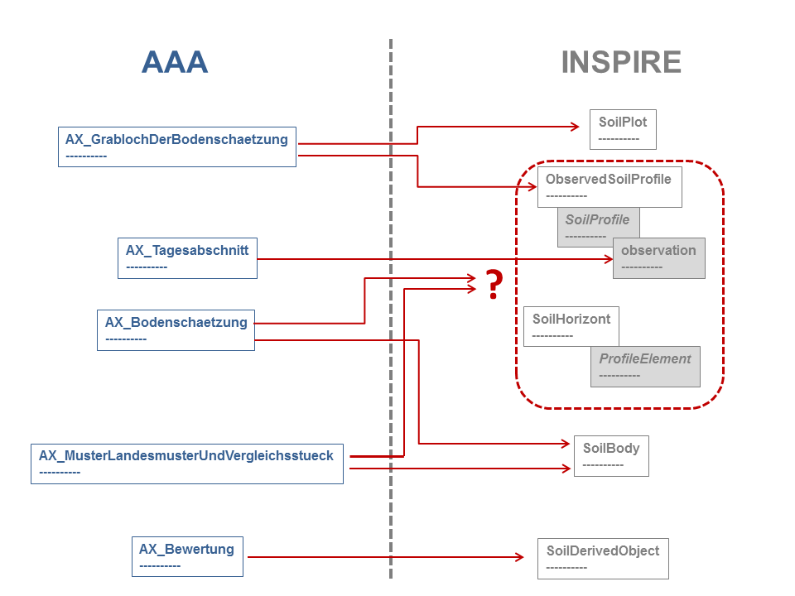

Abbildung - Mapping „Bodenschaetzung, Bewertung“ in das Core-Modell

1. Abbildung der Informationen in abgeleiteten Bodenobjekten (*SoilDerivedObject*).

Die Objektart *SoilDerivedObject* kann genutzt werden, um bodenbezogene Eigen­schaften abzubilden, die sowohl internen und externen Ursprung besitzen können. Eine definierte Gruppe von Instanzen dieser Objektart können eine thematische Bodenkarte definieren und sind als Datesatz zu betrachten (s. DataSpecification Soil 5.3.1.1.3 SoilDerivedObject).

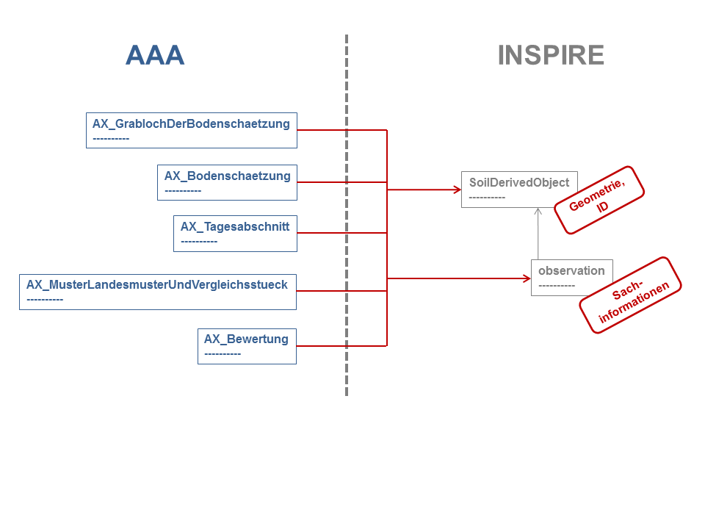

Abbildung - Mapping „Bodenschaetzung, Bewertung“ nach SoilDerivedObject

Das *SoilDerivedObject* setzt sich aus lediglich zwei Attributen zusammen, der *inspireId* und der *geometry*. Die weiteren Sachinformationen, die dem *SoilDerived­Object* zugeordnet werden sollen, können in der Objektart *observation* – wie sie im General Conceptual Model modelliert wurde – geführt und über die Relation *soil­DerivedObjectObservation* mit dem *SoilDerivedObject* verknüpft werden. Dabei ist zu beachten, dass jedem *SoilDerivedObject* lediglich eine Beobachtung zugeordnet werden kann.

1. Kombination der Ansätze (1) und (2)

Die Ansätze (1) und (2) zeigen zwei grundsätzliche Alternativen zur Überführung der Informationen der Bodenschätzung in das INSPIRE-Datenmodell auf. Eine weitere Variante besteht in deren Kombination.

Die Objektart *AX_GrablochDerBodenschaetzung* kann gemäß Variante (1) in die Objektarten *SoilProfile und* *ProfileElement* in Verbindung mit einem Objekt *OM_observation* abgebildet werden. Die Informationen zu *AX_Tagesabschnitt* können im Attribut *parameter* der Objektart *observation* überführt werden. Zudem können die Informationen auch in einem eigenständigen SoilDerivedObject abgebildet werden.

Die Objektarten AX_MusterLandesmusterUndVergleichsstueck, AX_Boden­schaetzung und *AX_Bewertung* werden gemäß Variante (2) in die Objektart *Soil­DerivedObject* in Verbindung mit *OM_Observation* abgebildet.

Mit dem Ansatz (1) wird versucht, die Informationen der Bodenschätzung bestmöglich in das INSPIRE-Datenmodell zu pressen. Dies hat den Vorteil, dass ein Nutzer Daten ggf. leichter interpretieren kann. Dennoch wird der Ansatz aufgrund der Hürden bei der Überführung der Sachinformationen aus *AX_Bodenschaetzung* und *AX_MusterLandesmusterUndVergleichstueck* als nicht praktikabel angesehen.

Demgegenüber werden beim Ansatz (2) alle Informationen der Bodenschätzung in die Objektart (*SoilDerivedObject*) überführt, die genutzt werden kann, um bodenrelevante Informationen zu führen. Für den Nutzer ist die Interpretation der Daten schwieriger, da alle Informationen in einer Objektart abgelegt werden.

Der Entwurf des Mappings zur Überführung der Informationen der Bodenschätzung in das INSPIRE-Datenmodell zum Geodatenthema SOIL basiert auf dem Ansatz (3). Damit werden die Vorteile aus beiden Ansätzen genutzt.

# Schema-Mapping

In der Mapping Tabelle (Anlage Mapping_AAA2Soil_Stand20140515.xlsx) werden das INSPIRE-Datenmodell zum Geodatenthema Soil und das AAA-Datenmodell gegen­übergestellt. Da im vorliegenden Fall mehrere Objektarten des AAA-Modells in der gleichen Objek­tart abgebildet werden, wird die Mapping-Tabelle schnell unübersicht­lich. Um dieses zu vermeiden, wird das Mapping für jede AAA-Objektart in einem se­paraten Tabellen­blatt dokumentiert.

Im Folgenden wird das Mapping für *AX_GrablochDerBodenschaetzung* und *AX_Bodenschaetzung* (als Beispiel für ein Mapping in die Objektart *SoilDerived­Object*) vorgestellt. Eine detaillierte Dokumentation erfolgt in der Mapping-Tabelle.

## AX_GrablochDerBodenschaetzung

Die Objektart *AX_GrablochDerBodenschaetzung* kann als beobachtetes Bodenprofil (ObservedSoilProfile) im INSPIRE-Datenmodell abgebildet werden. Die Geometrie wird in der Objektart *SoilPlot* geführt, die über eine Relation mit *Observed­SoilProfil* verbunden ist.

Beobachtete Bodenprofile bestehen immer aus mindestens einem Bodenhorizont (*SoilHorizon*) oder einer Bodenschicht (*SoilLayer*). Daher ist zumindest ein „Dummy“ Objekt zu realisieren. Im Rahmen des Mappings wird vorgeschlagen, jedem Grabloch eine Bodenschicht von Typ Ober- bzw. Mutterboden (*topsoil*) zuzuordnen.

Das Attribut *bodenzahlOderGruenlandgrundzahl* kann nicht direkt im *Observed­Soil­Profile* abgebildet werden, daher erfolgt die Zuordnung über eine *Observation*, die über eine Relation mit dem Bodenprofil in Beziehung steht. Um die Beobachtung ein­deutig zu benennen, ist in die Codelist *ProfileElementParameterNameValue* um einen ent­sprechenden Eintrag zu erweitern. Dieser sollte für den Bereich der AdV abge­stimmt und zentral gepflegt werden.

Das Mapping ist in Anlage 1 grafisch skizziert.

## AX_Bodenschaetzung

Abbildung 4 skizziert am Beispiel der Objektart *AX_Bodenschaetzung*, wie Informa­tionen der Objektartengruppe „Bodenschätzung, Bewertung“ in das INSPIRE-Thema Boden (*Soil*) als *SoilDerivedObject* überführt werden können. Da mehrere Objektarten der Objektartengruppe „Bodenschätzung, Bewertung“ als abgeleitetes Bodenobjekt (*SoilDerivedObject*) abgebildet werden, kann das Mapping für die weiteren Objektarten analog aufgebaut werden.

Ein abgeleitetes Bodenobjekt besteht lediglich aus den Attributen *geometry* und *inspireId*. Die Informationen können aus dem Geometrieobjekt (hier: *TA_MultiSurfaceComponent*) und dem *identifikator* in Verbindung mit dem *lebenszeit­intervall* abgeleitet werden.

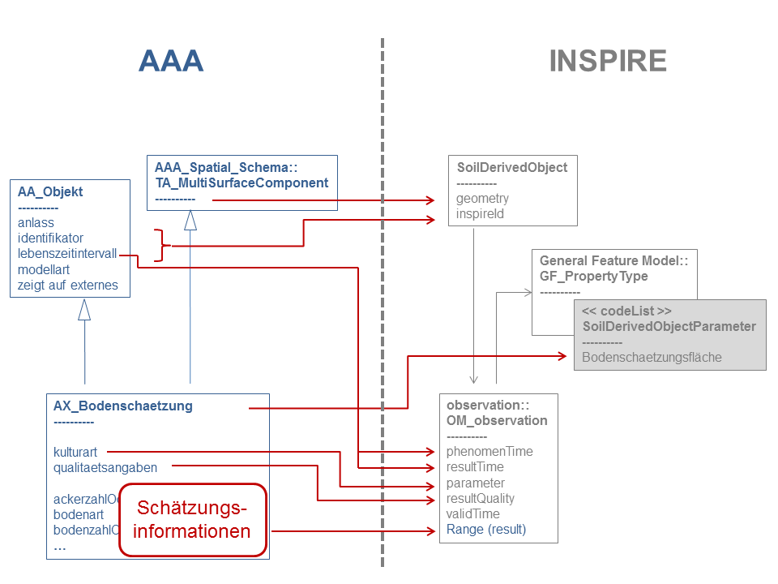

Abbildung - Mapping AX_Bodenschaetzung

Die eigentlichen Sachinformationen werden in der Objektart *OM_Observation* abgelegt und über eine Relation mit dem abgeleiteten Bodenobjekt verknüpft. Da jedem Objekt OM_observation über die Komposition *range* nur eine Beobachtung zugeordnet werden kann, wird vorgeschlagen, die Schätzungsinformationen in einem *Character­String* zusammen zu fassen.

Die *kulturart* kann im Attribut *parameter* vom Typ *namedValue* abgelegt werden. Dieses setzt sich wiederum aus den Attributen *name* vom Typ *GenericName* und *value* vom Typ *Any* zusammensetzt (s. Abbildung 5). Im Mapping sollten die Attribut­namen aus dem AAA-Modell in das Attribut *name* (hier: *kulturart*) überführt werden. Die eigentlichen Werte werden im Attribut *value* abgelegt.

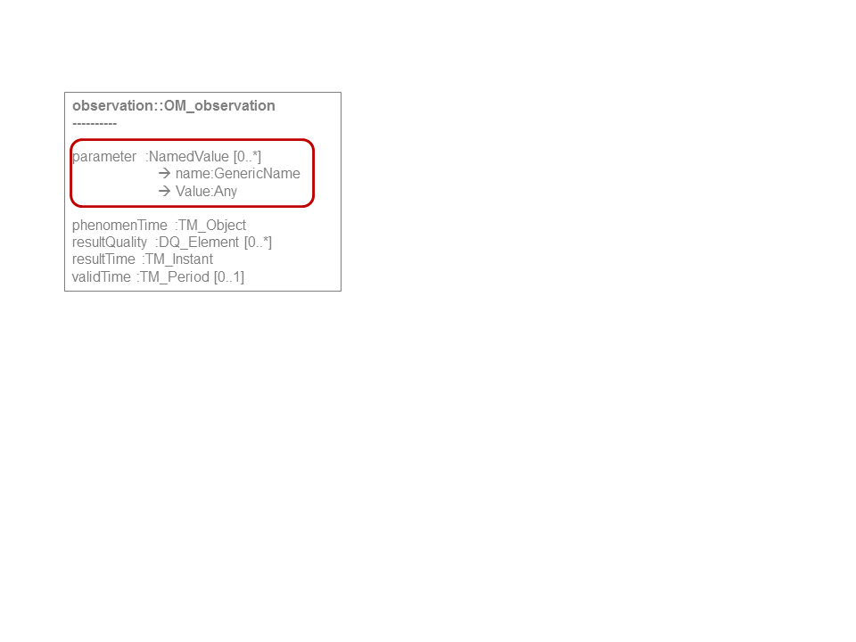

Abbildung - OM_Observation

Die Attribute *phenomenonTime* und *resultTime* können aus dem *Lebenszeit­inter­vall.beginnt* übernommen werden. Eine Belegung der restlichen Attribute ist nicht er­forderlich.

Um die Beobachtungen eindeutig zu benennen, ist die Codelist *SoilDerivedObject­ParameterNameValue* um entsprechende Einträge zu erweitern. Diese sollten für den Bereich der AdV abgestimmt und zentral gepflegt werden.

Darüber hinaus sieht das INSPIRE-Datenmodell zwischen den Objektarten *OM_Observation* und *OM_Process* noch die Relation „*ProcessUsed*“ vor. Die Relation kann genutzt werden, um in den Daten die Herkunft bzw. die gesetzliche Grundlage zu dokumentieren.

Das Mapping ist in den Anlagen 2 bis 4 skizziert.

# Offene Fragen bzw. Anmerkungen

* Die Unterscheidung nach Klassen- bzw. Abschnittsflächen etc. entfällt. Da sie im AAA-Modell nicht modelliert ist, sondern im Rahmen der Präsentation abge­leitet wird. Ggf. ist zu prüfen, ob INSPIRE derart komplexe Abbildungsregel vor­sieht.
* Für die Präsentation in einem INSPIRE konformen Darstellungsdienst sind ent­sprechende Layer zu definieren. In diesem Zusammenhang ist die Frage zu klären, ob die Schätzungsinformationen im Darstellungsdienst dargestellt oder bei Bedarf über die *GetFeatureInfo* abgefragt werden sollen?
* Überführung komplexer Datentypen in den Typ *namedValue* (z.B. *AX_Gemarkung_Schluessel*)
* Einem Objekt *OM_Observation* kann über die Komposition *range* genau ein Wert zugeordnet werden. In Verbindung mit der Bodenschätzung wäre es sinn­voll, wenn ein Objekt *OM_Observation* auch mehrere Werte zugeordnet werden könnten. Dies hätte den Vorteil, dass die Schätzungsinformationen nicht schon im Vorfeld zu einem CharacterString aggregiert werden müssten. Hier scheint eine Änderung des Datenmodells sinnvoll. Hier könnte die AdV versuchen, das Thema in der MIG – Maintenance and Implementation Group zu platzieren.
* Der Fokus liegt auf den Optionen, die Bodenschätzungsinformationen im INSPIRE-Datenmodell zum Thema Boden (Soil) abzubilden. Eine inhaltliche Wertung, in welchem Umfang die Informationen der Bodenschätzung bereitgestellt werden sollten, wurde nicht vorgenommen.
* Eine weitere Differenzierung der Schätzungsflächen nach Klassen- und Klassenabschnittsflächen ist grundsätzlich möglich. Im ersten Schritt wurde eine einfache Lösung realisiert.

# Ausblick GeoInfoDok 7

Der Entwurf der GeoInfoDok 7 weist einige Änderungen in der Modellierung auf. Eine Reihe von Attributen, die ursprünglich Inhalte des Acker- bzw. des Grünland­schätzungsrahmen nachwiesen, werden in der Beta-Version der GeoInfoDok 7 (AAA-7_Beta_2012-09-26.eap) in zwei Attribute gesplittet. Diese Änderungen können problemlos mit dem Transformationsansatz 3 abgebildet werden.

Ferner sieht der Entwurf der GeoInfoDok 7 Relationen zwischen den Objektarten AX_Bodenschaetzung bzw. AX_MusterUndVergleichsstueck und der Objektart AX_GrablochDerBodenschaetzung vor. Die Relationen sind ebenfalls abbildbar, da SoilDerivedObjekts auf andere Instanzen der gleichen Objektart verweisen können.

Fazit: Eine Anpassung des Schema-Mappings an die Vorgaben der Beta-Version der GeoInfoDok7 (AAA-7_Beta_2012-09-26.eap) ist möglich.